**INSTITUTO TECNOLOGICO SUPERIOR DE LERDO**



**TALLER DE BASE DE DATOS**

PRÁCTICA 00

**Leslie Sarahí Martínez Muñiz**

**N°Control: 13231043**

**Septiembre de 2016**

|  |  |  |  |  |
| --- | --- | --- | --- | --- |
|  | **ORACLE** | **SQL SERVER** | **POSTGRESQL** | **MYSQL** |
| Descripción | Oracle Database es un sistema de gestión de base de datos de tipo objeto-relacional | Microsoft SQL Server es un sistema de manejo de bases de datos del modelo relacional, | PostgreSQL es un Sistema de gestión de bases de datos relacional orientado a objetos y libre | MySQL es un sistema de gestión de bases de datos relacional |
| Firma que lo desarrolló. | Desarrollado por Oracle Corporation. | Desarrollado por la empresa Microsoft. | publicado bajo la licencia PostgreSQL | desarrollado por Oracle Corporation |
| Principales herramientas para el manejo de Base de Datos | * CREATE DATABASE – usado para crear la base de datos * CREATE TABLE – usado para crear una tabla * SELECT - usado para realizar alguna consulta | * CREATE DATABASE – usado para crear la base de datos * CREATE TABLE – usado para crear una tabla * SELECT - usado para realizar alguna consulta | * CREATE DATABASE – usado para crear la base de datos * CREATE TABLE – usado para crear una tabla * SELECT - usado para realizar alguna consulta | * CREATE DATABASE – usado para crear la base de datos * CREATE TABLE – usado para crear una tabla * DATA_SEEK - usado para realizar alguna consulta |
| Ventajas | * Es el más usado a nivel mundial. * Multiplataforma. * orientación hacía INTERNET. | * Nos permite olvidarnos de los ficheros que forman la base de datos. * permite administrar permisos a todo. | * Su sintaxis SQL es estándar y fácil de aprender. * Multiplataforma. | * Velocidad al realizar las operaciones * Open Source * Baja probabilidad de corromper datos |
| Desventajas | * El mayor inconveniente de Oracle es quizás su precio. | * Utiliza mucho la memoria RAM para las instalaciones y utilización de software. * Tiene muchos bloqueos a nivel de página, un tamaño de página fijo y demasiado pequeño | * Es fácil de vulnerar sin proteccion adecuada. * El motor MyISAM es instalado por defecto y carece de capacidades de integridad relacional. * InnoDB genera mucho footprint en memoria al indizar. | * Un gran porcentaje de las utilidades de MySQL no están documentadas. * No es intuitivo, como otros programas. |

**INSTALACIÓN DE POSTGRESQL**

Una vez descargado el instalador haz doble clic sobre el ejecutable y te parecerá la primera ventana del Setup de instalación, ver Imagen 1, pulsa sobre el botón – Siguiente – para continuar con la instalación.

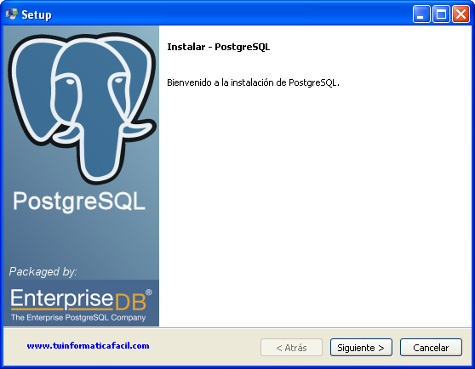

Directorio de instalación. PostgreSQL te ofrece el directorio donde se instalara el software, como veras te propone una ruta por defecto, si quieres instalarlo en otra ubicación haz clic en el icono carpeta y selecciona la ubicación, una vez hayas realizado la elección o si has dejado el defecto pulsa el botón - Siguiente - para continuar.

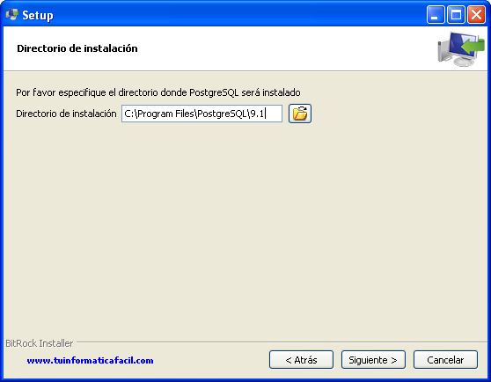

Directorio de Datos. En este directorio se almacenarán los tablespaces de las base de datos que crees, el defecto ofrece el directorio data que estará debajo del directorio de instalación seleccionado previamente. Si quieres cambiar el directorio haz clic sobre el icono carpeta, pulsa - Siguiente - para continuar.

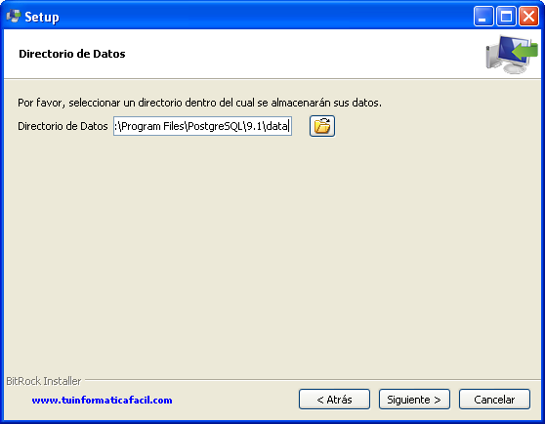

Contraseña. Paso importante, el usuario postgres es el supersusario con el que administraras las bases de datos en PostgreSQL, crear bases de datos, mantenimiento de usuarios, mantenimiento de tablespace, backucks, restores, etc. si el usuario postgres ya está creado en tu sistema Windows introduce la contraseña que tenga, en caso contrario el instalador creará el usuario con la contraseña que introduzcas, pulsa el botón - Siguiente - para continuar.

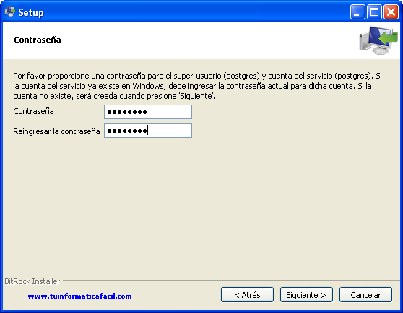

Puerto. Este puesto será el utilizado por el servidor de base datos para atender las conexiones cliente, asegúrate de que el puerto este libre, también puedes utilizar otro puerto si lo deseas aunque si estas empezando a trabajar con PostgreSQL te recomiendo que dejes el que te propone, pulsa el botón - Siguiente - para continuar.

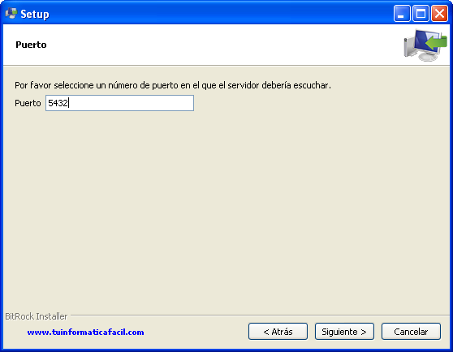

Opciones avanzadas. Selecciona la configuración regional que corresponda a tu país, pulsa el botón - Siguiente - para continuar.

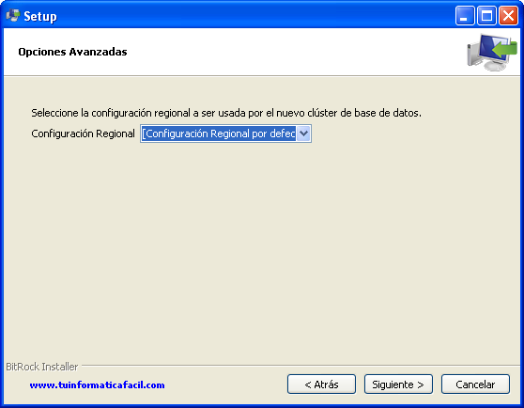

Listo para Instalar. El setup ya está preparado para iniciar la instalación, pulsa el botón - Siguiente - para continuar.

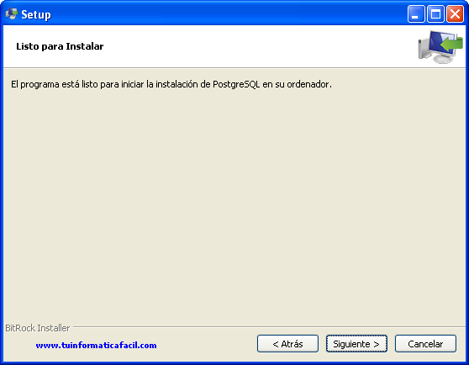

Instalando. Iras viendo en la barra de progreso como avanza la instalación.

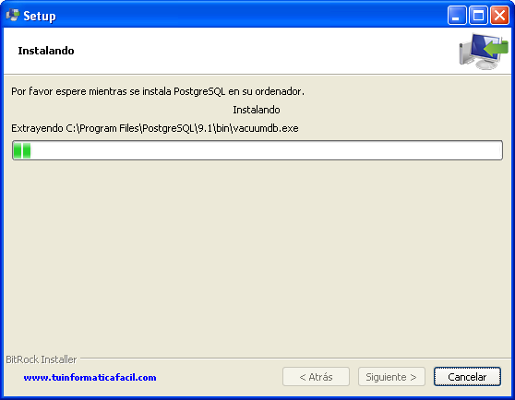

Terminada la instalación de PostgreSQL. Bien ya está instalado el gestor de base de datos, ya pues empezar a crear base de datos y a almacenar datos. Si dejas marcado en check box – Stack Builder … - cuando pulses el botón – Terminar – se instalaran una serie de herramientas adicionales, Imagen 10, esta parte es opcional, si no deseas instalarlo ahora desmarca el check box, lo podrás instalar en cualquier momento en el futuro desde – Application Stack Builder – en el menú de PostgreSQL, ver Imagen 11.

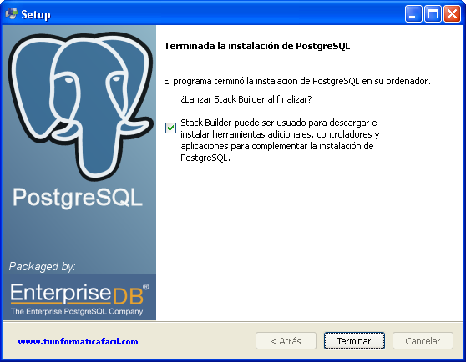

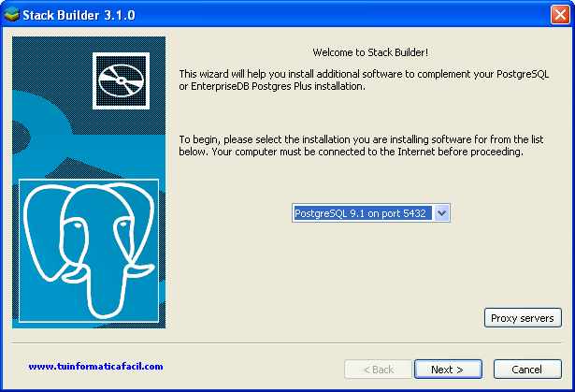

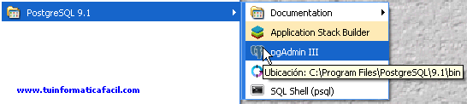

**INSTALACIÓN DE ORACLE**

Una vez lo hayáis descargado lo ejecutáis, para los que estéis instalando en Windows Vista o Windows 7 hacerlo de la siguiente manera, seleccionáis el ejecutable, pulsáis el botón derecho del ratón y os aparecerá un menú, que podéis ver en la imagen, y seleccionáis – Ejecutar como administrador -, esto es importante ya que si no lo hacéis así podéis encontraros con problemas durante la instalación o aunque la instalación termine bien os aparecerán errores imprevisto

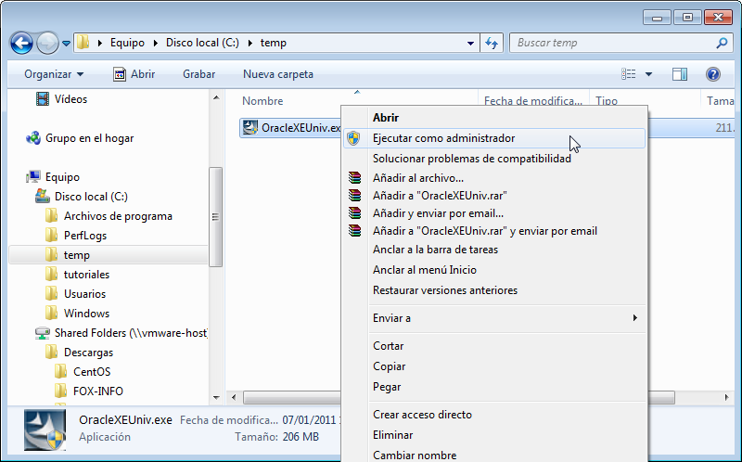

Una vez que hemos ejecutado el programa de instalación nos aparecerá esta primera ventana donde podemos apreciar que el programa de instalación de Oracle Database 11g R2 Express Edition XE esta preparando el Wizard para la instalación del producto, transcurridos unos segundos nos aparecerá la primera ventana del Wizard de instalación, imagen 2.

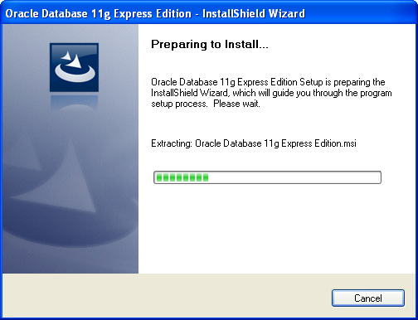

Aquí tenemos la primera ventana del Wizard de la instalación de Oracle Database 11g R2 Express Edition XE, imagen 3, pulsamos el botón - Next - para continuar.

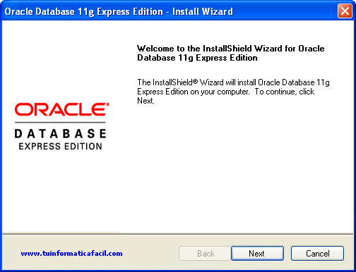

Contrato de licencia, seleccionáis – I accept the terms in the license agreement - y pulsamos el botón - Next - para continuar.

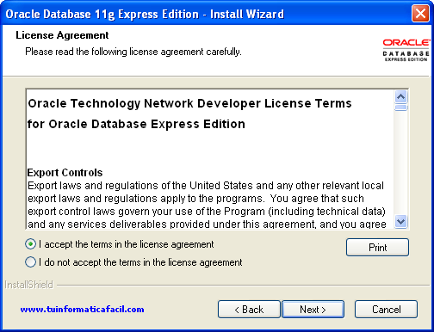

En esta ventana el Wizard nos presenta la carpeta destino para la instalación por defecto así como el espacio necesario y el disponible, si deseáis cambiarla pulsar en el botón - Browse - y seleccionar la carpeta donde queráis realizar la instalación o dejar la que aparece por defecto.

Una vez cambiada ubicación o si la porpuesta por Wizard es válida pulsamos - Next - para continuar con la instalación.

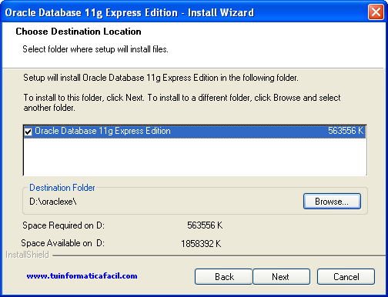

Esta ventana es muy importante, en ella tenemos que introducir la contraseña que se usaran para los usuarios SYS y SYSTEM, guardarla bien ya que si esta contraseña la olvidas no podrás realizar tareas de administración. Los usuarios SYS y SYSTEM en Oracle son como el root en unix y administrator en Windows, sin ellos no podrás hacer nada o casi nada.

Una vez hayamos introducido la contraseña la confirmación y pulsamos - Next - para continuar.

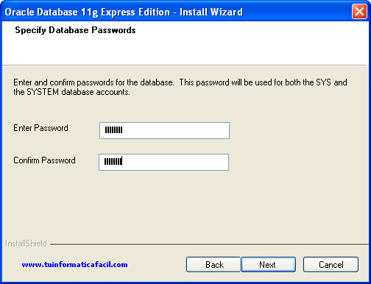

El Wizard ya está preparado para iniciar la instalación y nos muestra un resumen de los valores que va a utilizar para el Listener, Listener http, etc. todos estos puertos son los valores por defecto que Oracle usa en cualquiera de sus productos.

Pulsamos el botón - Install - para iniciar la instalación.

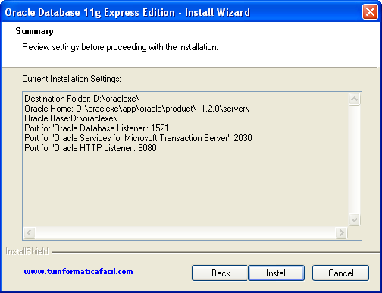

Empezaras a ver una serie de ventanas donde nos ira informando del progreso de la instalación.

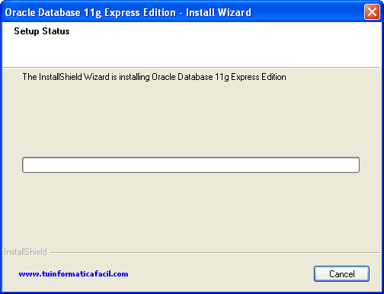

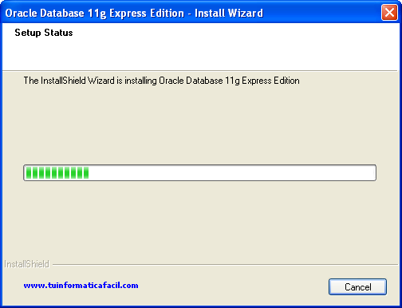

En esta ventana, imagen 10, el Wizard realiza la creación, configuración de la base de datos.

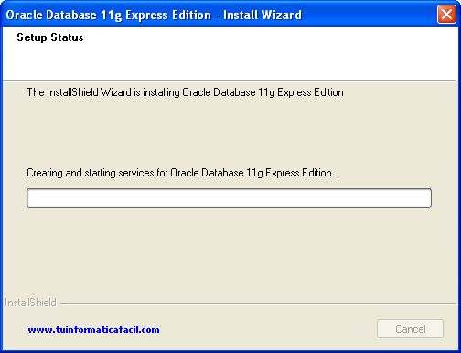

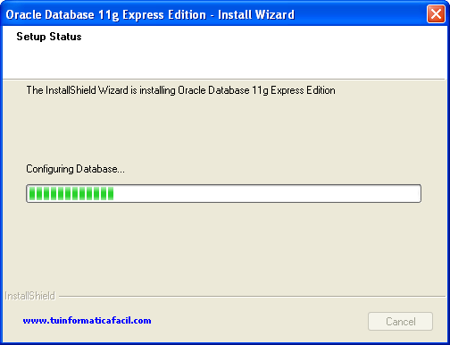

Finalmente la instalación ha terminado y ya tenemos instalado Oracle Database 11g R2 Express Edition XE, pulsamos el botón - Finish -.

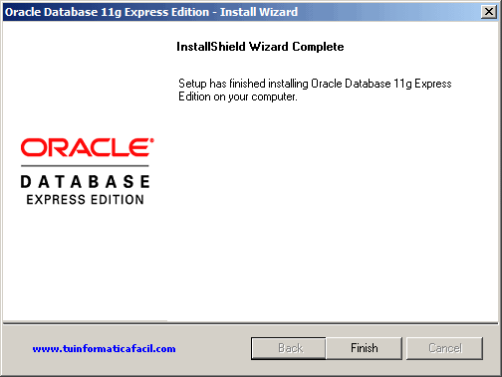

Pulsas el botón iniciar y busca la carpeta - Oracle Database 11g Express Edition -, ver imagen 13,al desplegarla te parecerán varios items, pulsa sobre - Get Started -

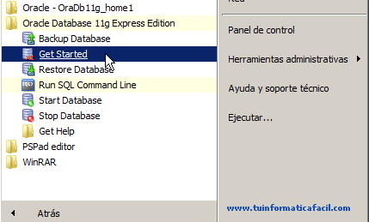

**INSTALACIÓN DE MYSQL**

En la página web de MySQL, ve al apartado de "MySQL Community Server", que te dará acceso a las descargas del programa.

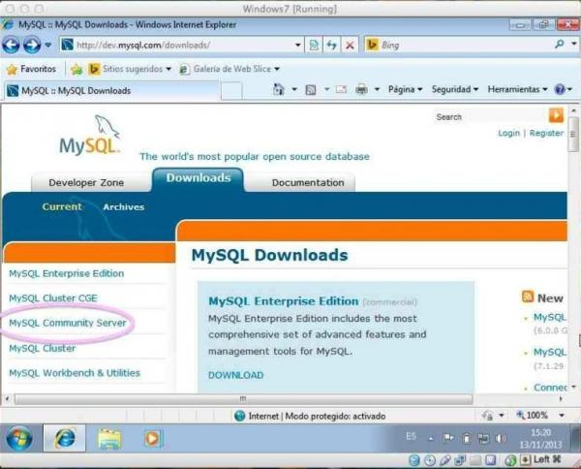

Después, tienes que elegir la versión que se adapta a las características de tu equipo y de tu sistema operativo, en este caso, lo necesitamos para Windows.

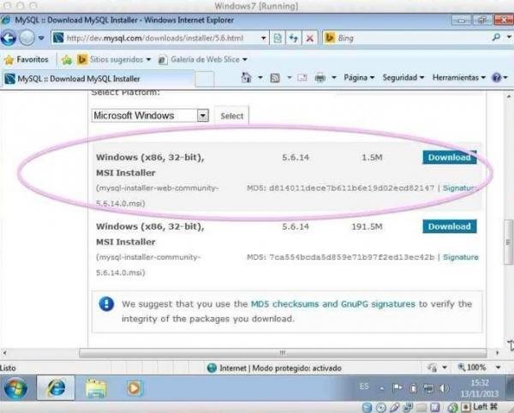

Cuando ya esté la descarga completada, en el caso de que no lo tengas aún, el instalador te avisará que necesitas descargar "Microsoft.NET Framework 4 Client Profile".

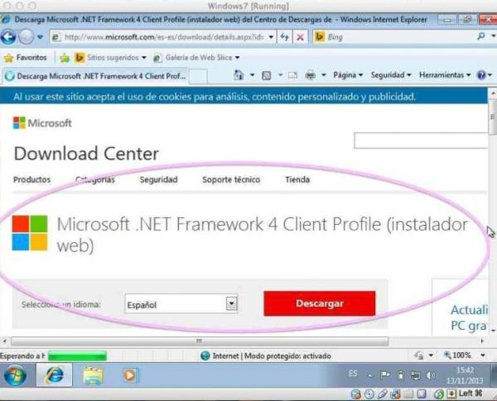

Una vez superado el paso anterior, has de elegir entre varias opciones. Dale a la de "Install MySQL Products".

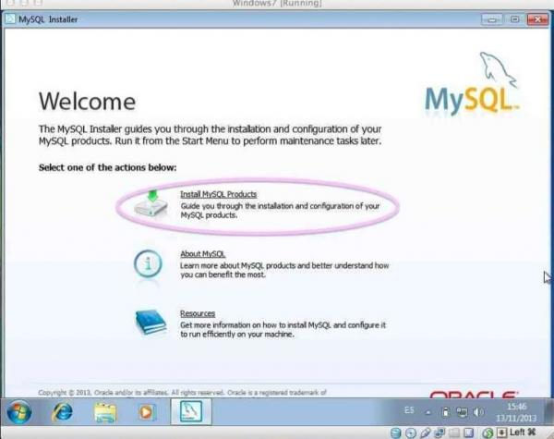

Después, escoge la opción de "Developer Default" y cambia a "C:MySQL" la carpeta en la que quieres instalar el programa gestor de bases de datos.

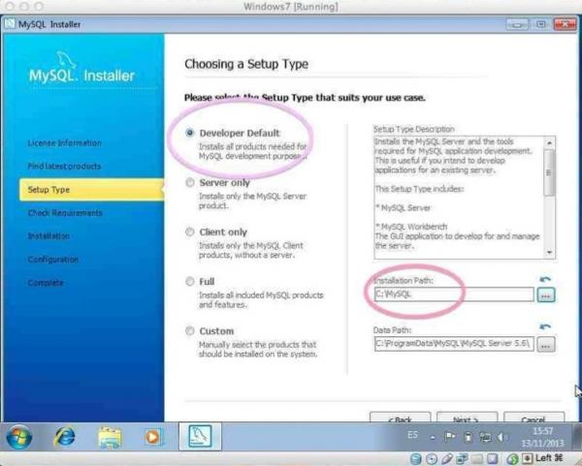

A continuación, se te instalará MySQL junto a una serie de complementos que harán que puedas usar este programa con todas sus potencialidades.

En los siguientes pasos, tendrás unas opciones de configuración, puedes dejarlas tal como están. Eso sí, en las correspondientes a los usuarios, debes escribir una contraseña para el administrador y, si lo necesitas, añadir otros usuarios.

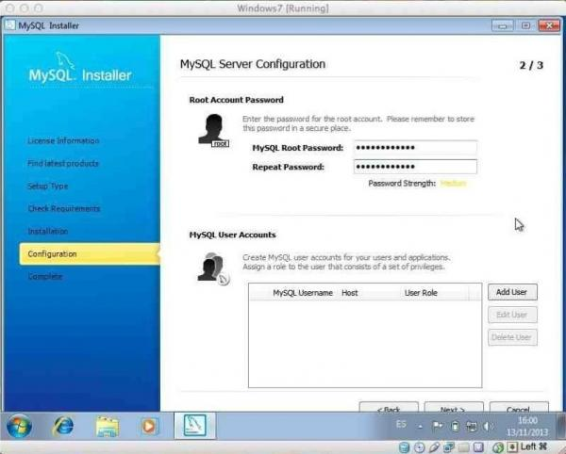

Después, el proceso de instalación de MySQL en Windows ya habrá terminado. Lee este artículo si quieres saber cuál es tu versión de MySQL.

Si quieres completar tu experiencia con MySQL o necesitas más servicios, te recomendamos que visites la página web de GoDaddy.

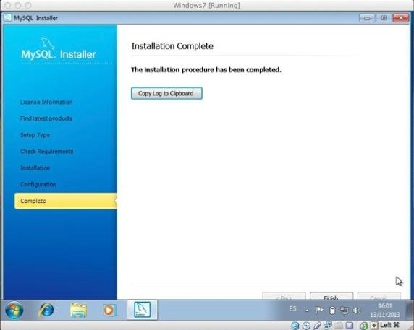

**INSTALACIÓN DE SQL SERVER 2014**

Luego de descargar el archivo ejecutable, se ejecuta éste y se selecciona el destino de los archivos a extraer:

[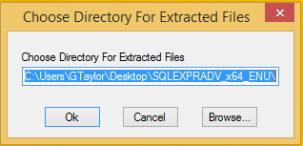](https://mastergt68.files.wordpress.com/2014/05/image20.png)

Presionar OK para que inicie el proceso de extracción de archivos en el directorio seleccionado:

[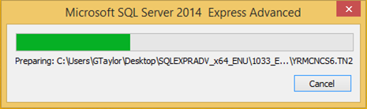](https://mastergt68.files.wordpress.com/2014/05/image21.png)

Al finalizar aparece la siguiente ventana:

[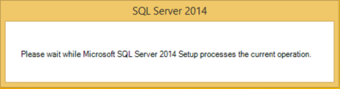](https://mastergt68.files.wordpress.com/2014/05/image22.png)

Y luego la ventana que es familiar para los que hemos instalado alguna edición de SQL Server:

[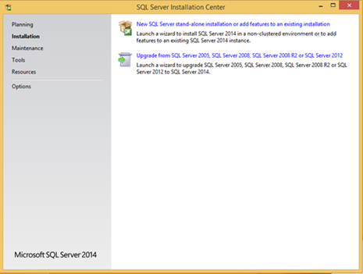](https://mastergt68.files.wordpress.com/2014/05/image23.png)

Se selecciona la opción en el panel derecho “New SQL Server stand-alone installation or add features to an existing installation”.

[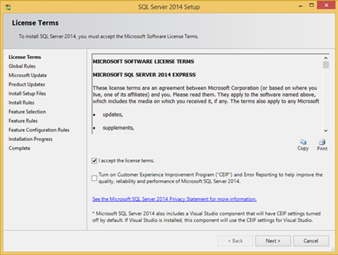](https://mastergt68.files.wordpress.com/2014/05/image24.png)

Presionar Next.

[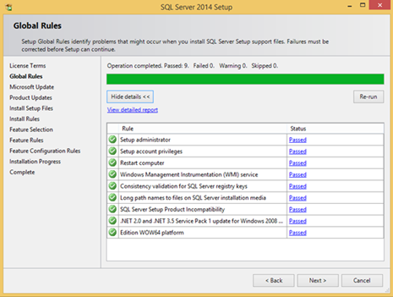](https://mastergt68.files.wordpress.com/2014/05/image25.png)

Presionar Next de nuevo, validando que todo esté OK, es decir, que los iconos de cada regla estén en verde.

[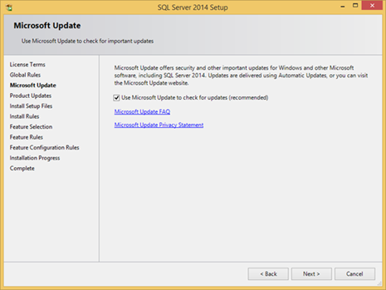](https://mastergt68.files.wordpress.com/2014/05/image26.png)

Tener en cuenta la recomendación de Microsoft y seleccionar la casilla de usar Microsoft Update para verificar si hay actualizaciones y presionar Next.

[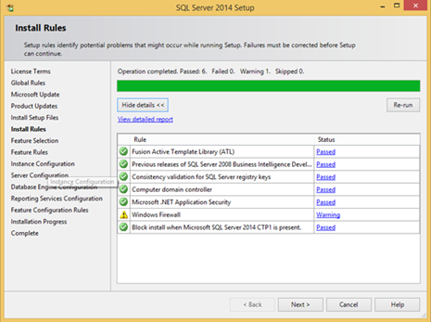](https://mastergt68.files.wordpress.com/2014/05/image27.png)

Generalmente, el icono de la regla “Windows Firewall” aparece en alerta, lo cual indica que hay que hacer posteriormente una configuración en el Firewall de Windows para que el puerto por el cual SQL Server 2014 atiende las peticiones esté abierto.

Presionar Next para que aparezca la siguiente pantalla:

[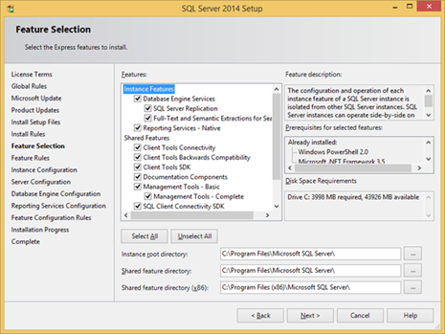](https://mastergt68.files.wordpress.com/2014/05/image28.png)

En mi caso, se seleccionaron todas las características; ya cada uno de ustedes seleccionará la que mas le convenga o necesite. Presionar Next.

[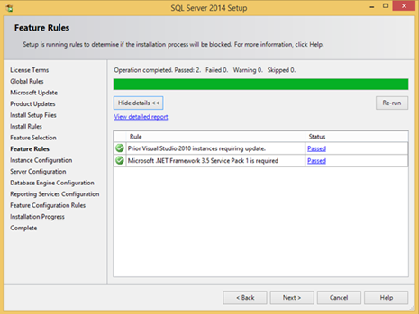](https://mastergt68.files.wordpress.com/2014/05/image29.png)

Las características seleccionadas validan con estas reglas que se cumplan unos pre-requisitos. Validar que el icono de cada regla este en verde y presionar Next.

[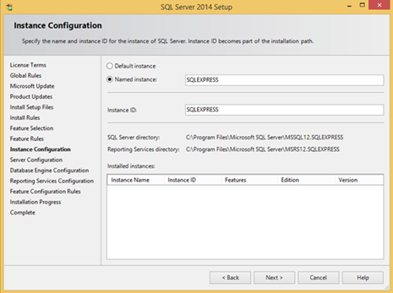](https://mastergt68.files.wordpress.com/2014/05/image30.png)

No modificar el nombre de la instancia, salvo que requieran otra instalación de SQL Server 2014 Express Edition, en donde claramente tendrán que cambiarle el nombre a la instancia. Presionar Next.

[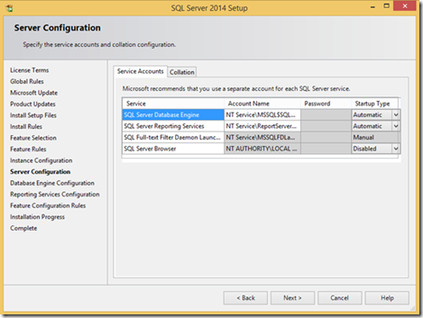](https://mastergt68.files.wordpress.com/2014/05/image31.png)

Seleccionar la pestaña de “Collation” y elegir muy bien la intercalación o la manera en la cual SQL Server trabajará con carácteres, mayúsculas y acentos o tildes. En mi caso, yo seleccioné trabajar con la que se aprecia en pantalla; el caso de ustedes puede ser diferente. Seleccionen muy bien esto porque es la que tendrá el servidor y esto afectará la manera en la cual las demás bases de datos trabajan o se comportan. Si requieren cambiarla más adelante, se puede hacer y en otro post les indicaré como hacerlo y qué deben tener en cuenta.

[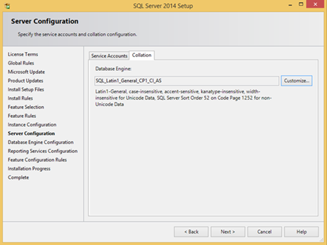](https://mastergt68.files.wordpress.com/2014/05/image32.png)

Presionar Next.

[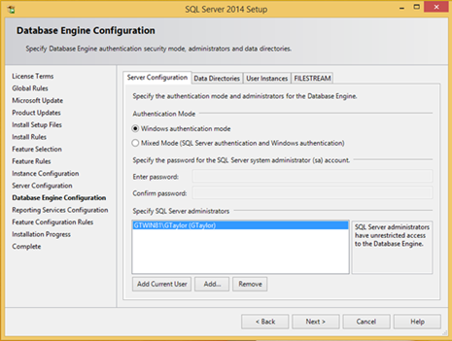](https://mastergt68.files.wordpress.com/2014/05/image33.png)

Agregar la cuenta de usuario con la cual están instalando como administrador SQL Server. Si requieren habilitar el modo mixto, proporcionar una contraseña para la cuenta SA. Yo no reviso las demás pestañas para instalaciones con ediciones Express, pero pues permiten, en su orden, modificar los directorios en donde SQL Server almacena los diferentes archivos que usa, trabajar con una instancia cliente o en modo usuario normal y todo lo necesario para trabajar con archivos y SQL Server.

Al presionar Next, aparece la siguiente ventana:

[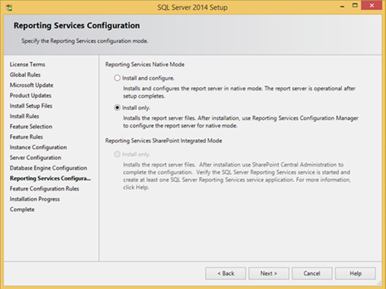](https://mastergt68.files.wordpress.com/2014/05/image34.png)

Mi recomendación es que lo instalen y luego lo configuren, Presionar Next para que inicie la instalación:

[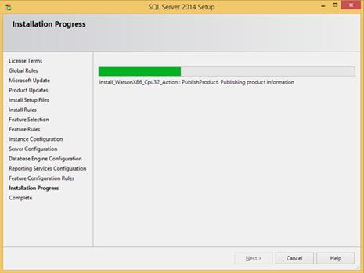](https://mastergt68.files.wordpress.com/2014/05/image35.png)

Esperar hasta que termine y que aparezca la siguiente ventana:

[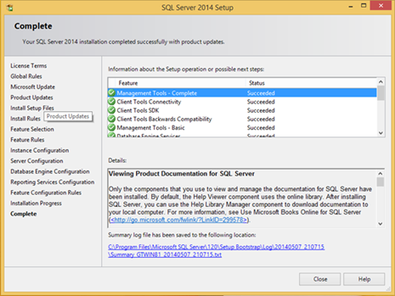](https://mastergt68.files.wordpress.com/2014/05/image36.png)